Descubra Perú
10 Días / 9 Noches
Salidas: Diarias

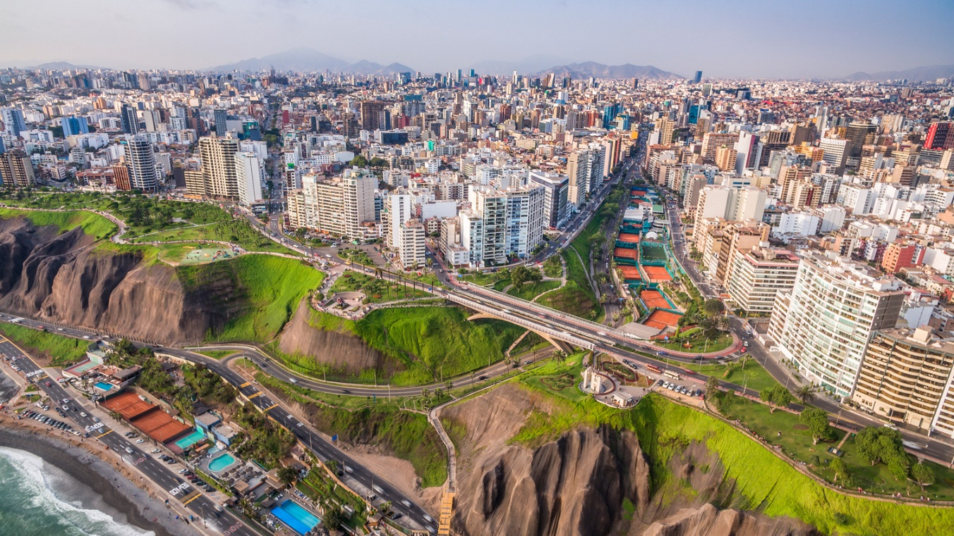

DÍA 1. LIMA
Llegada a la ciudad de Lima, asistencia y traslado al hotel. En la tarde pasearemos por las principales calles, plazas y avenidas de la ciudad. Comenzaremos por el Parque del Amor en Miraflores, con una espectacular vista del Océano Pacífico. Luego, tendremos una vista panorámica de la Huaca Pucllana, centro ceremonial de la cultura Lima. Continuaremos a la Plaza de Armas, donde encontraremos el Palacio de Gobierno y el Palacio Municipal. Visitaremos la Catedral y caminaremos hasta el Convento de Santo Domingo, cuyos pasillos fueron transitados por San Martín de Porras y Santa Rosa de Lima en el siglo XVII y donde actualmente yacen sus restos. Alojamiento.

DÍA 2. LIMA - AREQUIPA
Desayuno. Traslado al aeropuerto para el vuelo (No incluido) con destino a Arequipa. A la llegada, asistencia y traslado al hotel. Resto de la mañana libre para aclimatarse. En la tarde, la Ciudad Blanca nos abre sus puertas en un recorrido que inicia en el mirador de Carmen Alto, lugar que nos brinda un bello paisaje de andenería agrícola y desde donde podremos observar los tres volcanes tutelares que rodean la ciudad: Misti, Chachani y Pichu-Pichu. Seguiremos hacia el distrito colonial de Yanahuara, visitaremos la plaza y su iglesia construida al estilo andaluz, conoceremos su mirador, levantado con una bella arquitectura y rodeados de arcos de sillar, además conoceremos el callejón del cabildo, típica callejuela de sillar adornada con geranios. Luego, visitaremos el Monasterio de Santa Catalina, impresionante monumento religioso que estuvo cerrado por cerca de 400 años; con estrechas calles, plazas y jardines nos recuerda a los barrios antiguos de Sevilla o Granada. Finalmente, nos dirigiremos a la Plaza de Armas, donde podremos observar la Catedral y los portales que rodean la plaza, iremos finalmente a la Iglesia de la Compañía de Jesús; fundada en el siglo XVII por los Jesuitas, destacan sus claustros y la famosa Cúpula de San Ignacio. Alojamiento.

DÍA 3. AREQUIPA -COLCA
Desayuno. Saldremos al espectacular Valle del Colca. Subiremos por las faldas del volcán Chachani; la vista del volcán Misti y del Picchu Picchu es espectacular. Cruzaremos por la reserva de vicuñas de Pampa Cañahuas, donde las veremos libres, recorriendo a su antojo las tierras alto andinas. Singulares pueblos típicos saldrán a nuestro paso. Almorzaremos en el camino a nuestro albergue. Tendremos la tarde libre para descansar o para visitar de manera opcional los baños termales de la zona. Cena y alojamiento en el Valle del Colca.

DÍA 4. COLCA -PUNO
Desayuno. Muy temprano por la mañana, nos dirigiremos hacia el mirador de la Cruz del Cóndor. Estaremos expectantes del imponente vuelo de los cóndores, enormes aves andinas en vías de extinción que son el símbolo de la Cordillera de los Andes. La vista nos permite apreciar por completo la dimensión del cañón, considerado uno de los más profundos del mundo. Visitaremos el pueblo de Maca y Yanque que aún conservan sus iglesias coloniales. Luego del almuerzo, realizaremos un viaje de 6 horas y media aproximadamente en transporte especial hasta nuestro hotel en la ciudad de Puno. Alojamiento.

DÍA 5. PUNO- LAGO TITICACA- PUNO
Desayuno. Empezaremos el día visitando a los Uros, hospitalarios locales que nos recibirán en islas artificiales construidas en base a totora. Luego continuaremos hacia la Isla de Taquile, donde los pobladores todavía preservan ancestrales tradiciones y nos recibirán con sus coloridas vestimentas típicas. No desaprovecharemos la oportunidad de explorar la isla y sorprendernos con las bellas vistas del lago. Tendremos un almuerzo típico en la isla. Por la tarde, retorno a la ciudad. Alojamiento.

DÍA 6. PUNO - CUSCO
Desayuno. Partiremos en un bus turístico (línea regular) a la ciudad de Cusco. En el camino realizaremos oportunas paradas para visitar los atractivos de esta paisajística ruta. Nuestra primera parada será el Museo de Sitio de Pucará. No desaprovechemos esta oportunidad para conseguir uno de los clásicos toritos de la localidad. Nuestras siguientes paradas serán para almorzar y disfrutar hermosas vistas en La Raya, límite natural entre Puno y Cusco. Continuaremos hacia Racchi, Templo del Dios Wiracocha, en el cual destacan los enormes muros y pasajes del recinto. Antes de nuestro destino final, visitaremos la hermosa capilla de Andahuaylillas. Arribaremos finalizando la tarde. Alojamiento.

DÍA 7. CUSCO
Desayuno. Nos alejaremos de las multitudes para visitar Sacsayhuamán, una impresionante ciudadela llena de colosales construcciones rodeada de hermosos paisajes en total comunión con el entorno. Luego, continuamos hacia el adoratorio Incaico de Qenqo, sorprendente será el altar para sacrificios incrustado en la parte interna de su formación rocosa. Finalmente llegamos a la atalaya de Puca Pucará y a Tambomachay, monumento de notable excelencia arquitectónica, considerado uno de los pilares de la cosmovisión andina. Almuerzo libre. En la tarde, recorrido exclusivo de la ciudad que inicia con una visita a la Plaza de San Cristóbal para disfrutar de una vista panorámica de la ciudad. Luego, visitaremos el Mercado de San Pedro, donde nos empaparemos del sabor local y conoceremos más de cerca los productos de la zona en este mercado que lo tiene todo y abastece a la ciudad completa. Luego, el Templo de Koricancha nos recibe con toda su magnificencia; Recinto de Oro es su nombre en quechua y su fastuosidad aún se siente en esas paredes que alguna vez estuvieron totalmente revestidas de oro. Conoceremos también la Iglesia de Santo Domingo. Desde San Blas, el barrio de los artesanos, bajaremos a pie por la calle Hatun Rumiyoc encontrando a nuestro paso el palacio Inca Roca, hoy el Palacio Arzobispal, tendremos tiempo para admirar la mundialmente famosa Piedra de los Doce Ángulos. Seguiremos a la Plaza de Armas para visitar La Catedral que alberga obras coloniales de increíble valor. Alojamiento.

DÍA 8. VALLE SAGRADO
Desayuno. Visitaremos los sitios más resaltantes del Valle Sagrado de los Incas. Nuestra primera parada será en el Pueblo de Chinchero, el más típico y pintoresco del Valle Sagrado donde apreciaremos su complejo arqueológico Inca y su bella Iglesia colonial. Chinchero es famoso también por sus mujeres tejedoras, quienes nos enseñaran las antiguas técnicas Incas para el teñido e hilado con lana de Alpaca. Continuaremos hacia Moray, bello y curioso complejo arqueológico Inca compuesto de colosales terrazas concéntricas simulando un gran anfiteatro. En épocas Incas servía como laboratorio agrícola donde se recreaban diversos microclimas. Almuerzo en uno de los restaurantes de la zona. Culminaremos nuestro recorrido visitando el fabuloso complejo arqueológico de Ollantaytambo importante para los Incas como centro militar, religioso y agrícola. Visitaremos el Templo de las diez ventanas, los baños de la ñusta, el Templo del Sol entre otros sitios de interés. Las postales desde las alturas de Ollantaytambo cerraran este mágico día en el Valle Sagrado de los Incas. Alojamiento.

DÍA 9. VALLE SAGRADO - MACHU PICCHU - CUSCO
Desayuno. Nos dirigiremos hacia la estación de tren de Ollantaytambo, donde partiremos en tren para conocer una de las 7 Maravillas del Mundo. Arribaremos a la estación de Aguas Calientes, donde nuestro personal nos asistirá para abordar el transporte que ascenderá por un camino intrincado obsequiándonos una espectacular vista del río Urubamba que da forma al famoso cañón. La Ciudad Perdida de los Incas, Machu Picchu, nos recibirá con sus increíbles terrazas, escalinatas, recintos ceremoniales y áreas urbanas. La energía emana de todo el lugar. Luego de una visita guiada, almorzaremos en uno de los restaurantes de la zona. A la hora coordinada, retornaremos en tren y seremos trasladados al hotel en Cusco. Alojamiento.

DÍA 10. CUSCO - LIMA
Desayuno. A la hora prevista traslado al aeropuerto y…

Fin de nuestros servicios.

PRECIO POR PERSONA EN DOLARES AMERICANOS
VIGENTE DEL 01 DE MAYO AL 15 DE DICIEMBRE 2020
CATEGORIA | DOBLE | TRIPLE | SENCILLA | MENOR
ECONOMICA | 1575 | 1575 | 1905 | 1350
TURISTA SUPERIOR | 1710 | 1680 | 2210 | 1465
PRIMERA SUPERIOR | 2100 | 2095 | 2825 | 1795
5 ESTRELLAS | 2600 | 2635 | 3880 | 2220
MENOR: DE 02 A 11 AÑOS CON DERECHO A CAMA

Incluye:
- 01 noche de alojamiento en Lima, 01 en Arequipa, 01 en Colca, 02 en Puno,03 en Cusco y 01 en Valle Sagrado
- Desayuno diario
- Traslados aeropuerto - hotel - aeropuerto en Lima y Arequipa
- Traslado Colca – Puno
- Traslado hotel-estación de bus en Puno
- Traslados estación de bus- hotel- estación de tren- hotel- aeropuerto en Cusco
- Bus turístico regular Puno - Cusco con almuerzo y visitas en ruta
- 1 cena y 1 almuerzo en Colca
- Visita de la ciudad en Lima y Cusco (Medio día)
- Visita de la ciudad y Monasterio de Santa Catalina en Arequipa (Medio día)
- Excursión isla de Uros e Isla de Taquile con almuerzo típico en Puno
- Visita Parque Arqueológico de Sacsayhuaman en Cusco (Medio día)
- Visita al Centro Artesanal (Urpi), Chinchero, Complejo Turístico de Moray y Fortaleza de Ollantaytambo. (Incluye almuerzo en Valle Sagrado)
- Excursión a Machu Picchu con almuerzo buffet en restaurante local
- Seguro de viaje

No incluye:
- Boletos de avión internacional e internos
- Propinas a Guías y Choferes
- Gastos personales
- Tasas de aeropuerto (Aprox. 5.81 USD por vuelo nacional y 31.00 USD por vuelo internacional)

HOTELES PREVISTOS O SIMILARES
CIUDAD | CATEGORIA | HOTEL | NOCHES
LIMA | ECONOMICA | TAMBO 1/TAMBO 2/ FERRE MIRAFLORES | 1
 | TURISTA SUPERIOR | LIBRE HOTEL/ ALLPA HOTEL AND SUITES/ CASA ANDINA STANDARD MIRAFLORES CENTRO / CASA ANDINA STANDARD MIRAFLORES SAN ANTONIO
 | PRIMERA SUPERIOR | JOSE ANTONIO DELUXE / CROWNE PLAZA/ FOUR POINTS BY SHERATON MIRAFLORES / INNSIDE BY MELIA LIMA MIRAFLORES
 | 5 ESTRELLAS | WESTIN LIMA HOTEL & CONVENTION CENTER / HILTON LIMA MIRAFLORES
AREQUIPA | ECONOMICA | SELVA ALEGRE | 1
 | TURISTA SUPERIOR | ELL FUNDADOR / QP AREQUIPA
 | PRIMERA SUPERIOR | CASA ANDINA PREMIUM AREQUIPA
 | 5 ESTRELLAS | COSTA DEL SOL WHYNDHAM AREQUIPA
COLCA | ECONOMICA | CASONA PLAZA HOTEL ECOLODGE COLCA | 1
 | TURISTA SUPERIOR | CASA ANDINA STANDARD COLCA
 | PRIMERA SUPERIOR | ARANWA COLCA RESORT AND SPA
 | 5 ESTRELLAS | ARANWA COLCA RESORT AND SPA
PUNO | ECONOMICA | LA HACIENDA PUNO / INTIQA | 2
 | TURISTA SUPERIOR | LA HACIENDA PLAZA DE ARMAS / CASA ANDINA STANDARD PUNO / XIMA HOTEL PUNO
 | PRIMERA SUPERIOR | CASA ANDINA PREMIUM PUNO
 | 5 ESTRELLAS | GHL HOTEL LAGO TITICACA
CUSCO | ECONOMICA | AGUSTO'S CUSCO / MABEY CUSCO / FERRE CUSCO | 3
 | TURISTA SUPERIOR | CASA ANDINA STANDARD CUSCO KORICANCHA / TERRA ANDINA / RUINAS HOTEL
 | PRIMERA SUPERIOR | COSTA DEL SOL RAMADA CUSCO / CASA ANDINA PREMIUM CUSCO / HILTON GARDEN INN / SONESTA HOTEL CUSCO
 | 5 ESTRELLAS | PALACIO DEL INKA, A LUXURY COLLECTION
VALLE SAGRADO | ECONOMICA | MABEY VALLE SAGRADO / HATUN VALLEY / LA VILLA URUBAMBA | 1
 | TURISTA SUPERIOR | AGUSTO'S VALLE SAGRADO / LA HACIENDA VALLE SAGRADO
 | PRIMERA SUPERIOR | CASA ANDINA PREMIUM VALLE SAGRADO/ SONESTA POSADA DEL INCA YUCAY
 | 5 ESTRELLAS | TAMBO DEL INKA, A LUXURY COLLECTION / INKATERRA HACIENDA URUBAMBA
TREN | ECONOMICA | EXPEDITION | 0
 | TURISTA SUPERIOR | EXPEDITION
 | PRIMERA SUPERIOR | VISTADOME
 | 5 ESTRELLAS | VISTADOME

